|  |
| --- |
| C:\Users\USER\Downloads\WhatsApp Image 2024-04-02 at 10.26.10 PM.jpeg  Prueba de Caja Blanca |
| Versión 1.1 |
|  |
| **Fecha 2024-04-19** |

**CÓDIGO FUENTE**

if($_POST){

    $nombre=filter_var($_POST["nombre"], FILTER_SANITIZE_STRING);

    $correo=filter_var($_POST['correo'],FILTER_VALIDATE_EMAIL);

    $mensaje=filter_var($_POST["mensaje"], FILTER_SANITIZE_STRING);

    if($nombre && $correo && $mensaje){

        $sql="INSERT INTO `tbl_comentarios` (nombre, correo, mensaje)

        VALUES (:nombre, :correo,:mensaje)";

        $resultado=$conexion->prepare($sql);

        $resultado->bindParam(':nombre', $nombre, PDO::PARAM_STR);

        $resultado->bindParam(':correo' , $correo, PDO::PARAM_STR);

        $resultado->bindParam(':mensaje', $mensaje, PDO::PARAM_STR);

        $resultado->execute();

    }

    header("Location:index.php");

}

**DIAGRAMA DE FLUJO**

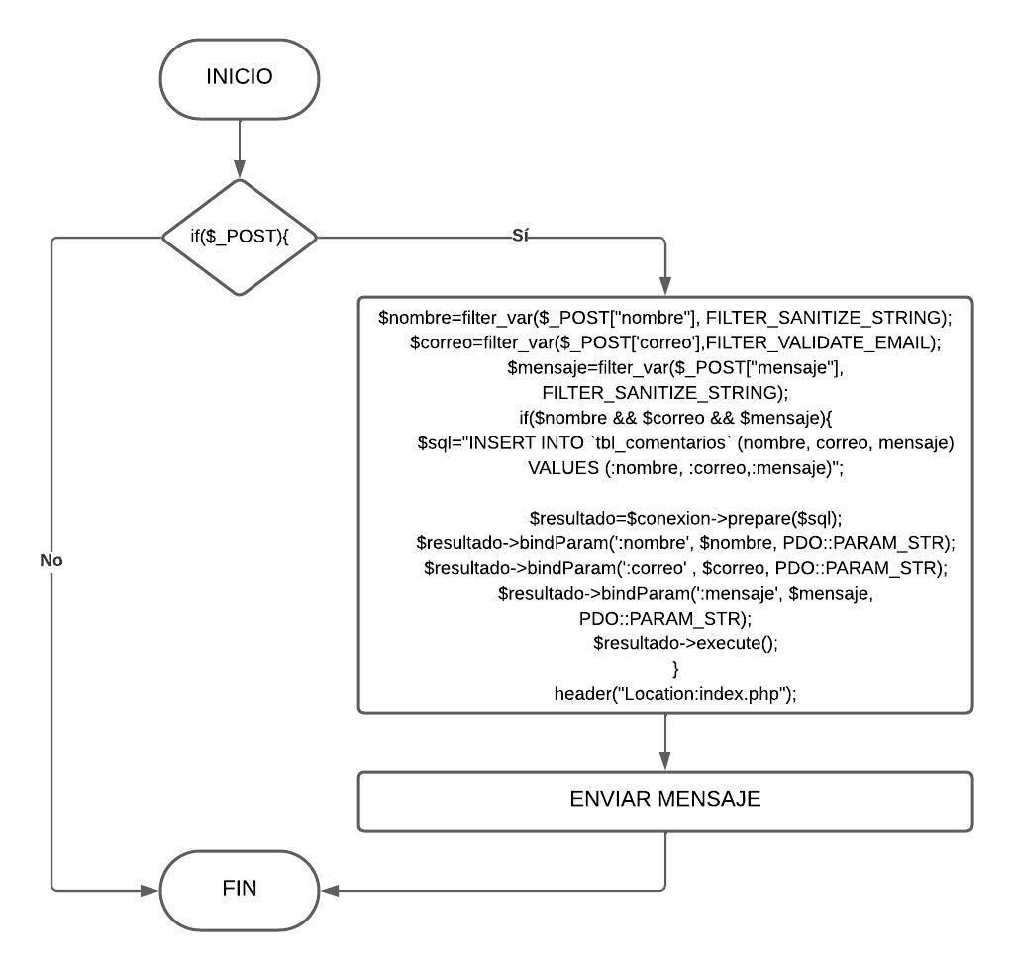

**GRAFO**

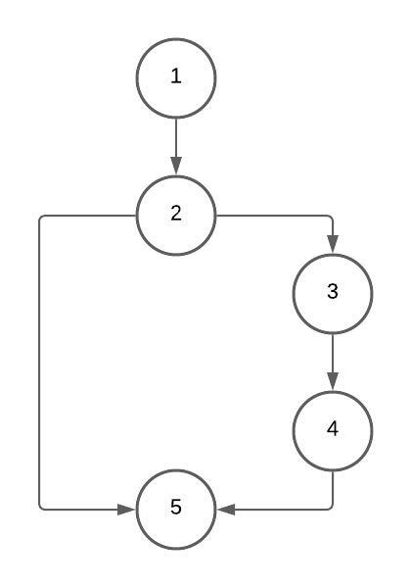

**RUTAS**

**R1:** 1,2,5

**R2:** 1,2,3,4,5

**COMPLEJIDAD CICLOMÁTICA**

Se puede calcular de las siguientes formas:

* V(G) = número de nodos predicados(decisiones)+1 = 2
* V(G) = A – N + 2

= 5 – 5 + 2 = 2